Phần 1: Phân tích lỗi sơ đồ N-N trực tiếp
- Lý do không lưu trực tiếp N-N giữa BOOKING – SEAT: Liên kết trực tiếp N-N thiếu ngữ cảnh "Suất chiếu" (ShowtimeID), dẫn đến không thể xác định một ghế được đặt cho suất chiếu cụ thể nào và gây ra sự cố trùng lặp ghế ("Double Booking").
- Lý do mất dấu giá vé: Khi không có bảng trung gian để lưu cột giá lịch sử (Price/UnitPrice), giá vé sẽ bị phụ thuộc hoàn toàn vào bảng SEAT hoặc loại ghế; do đó khi giá ghế thay đổi hoặc ghế đổi loại trong tương lai, giá của các vé đã bán trong quá khứ cũng sẽ bị sai lệch theo.

Phần 2: Thiết kế Sơ đồ chuẩn hóa
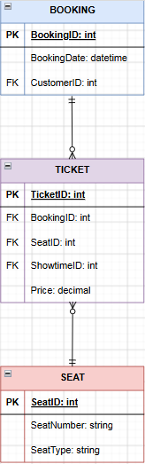

Phần 3: Trả lời về vi phạm 2NF đối với cột SeatType
Trả lời: Có vi phạm dạng chuẩn 2NF
Giải thích: Nếu bảng trung gian dùng khóa chính hợp phần bao gồm (BookingID, SeatID, ShowtimeID), thuộc tính SeatType chỉ phụ thuộc duy nhất vào một phần của khóa chính là SeatID (phụ thuộc hàm riêng phần - Partial Dependency), chứ không phụ thuộc vào toàn bộ khóa chính; do đó SeatType bắt buộc phải đặt ở thực thể SEAT.

